Air Jet Selection Guide  Vzduchové trysky | 
Jak trysky fungují?  Trysky využívají “Coanda” efektu (stráhávání vzduchu vysokorychlostní kapalinou). Jak je zobrazeno vpravo, malé množství tlakového vzduchu (černé šipky) prochází vnitřní kruhovou hubicí nadzvukovou rychlostí. Vytvářené vakuum strhává velké množství vzduchu z okolí skrz trysku (modré šipky). | 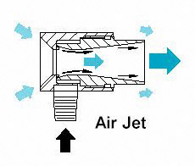  Tryska

Model 6010 | Model 6013 | Model 6019
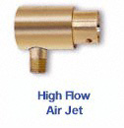  Tryska s velkým průtokem | 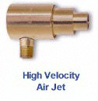  Vysokorychlostní tryska | 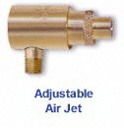  Nastavitelná tryska
Porovnání trysek
Model | Materiál | Popis | Vstup | Spotřeba vzduchu při 5.5 Bar |  | Síla |  | Úroveň hluku  dBA
 |  |  |  | SCFM | SLPM | Unce | Gramy | Úroveň hluku  dBA
6010 | Mosaz | Vysoký průtok (High Flow Air Jet) | 1/8 NPTM | 11 | 311 | 7+ | 200 | 78
6019 | Mosaz | Nastavitelná (Adjustable Air Jet) | 1/8 NPTM | 18 | 509 | 16*** | 453 | 83
6013 | Mosaz | Vysokorychlostní (High Velocity Air Jet) | 1/8 NPTM | 22 | 622 | 20++ | 567 | 82
*** Síla měřena v 12" (305mm) od cíle
Úroveň hluku měřena ve vzdálenosti 3' (914mm)
Všechna měření při 5,5 bar (80 PSIG)
+Síla měřna ve vzdálenosti 12" (305mm) od cíle s vymezovací podložkou 0,15 mm (.006")
++Síla měřena ve vzdálenosti 12" (305mm) od cíle s vymezovací podložkou 0,38 mm (.015")

